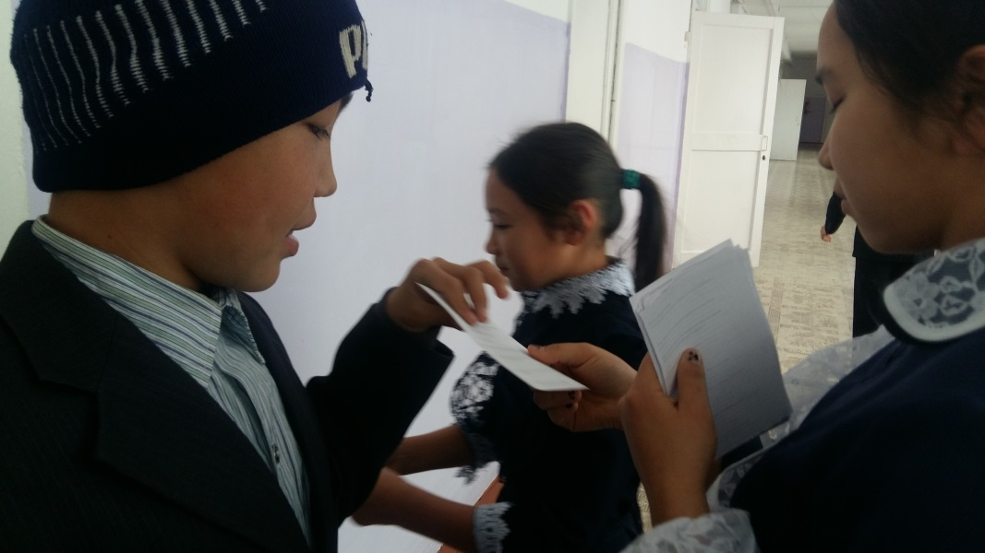

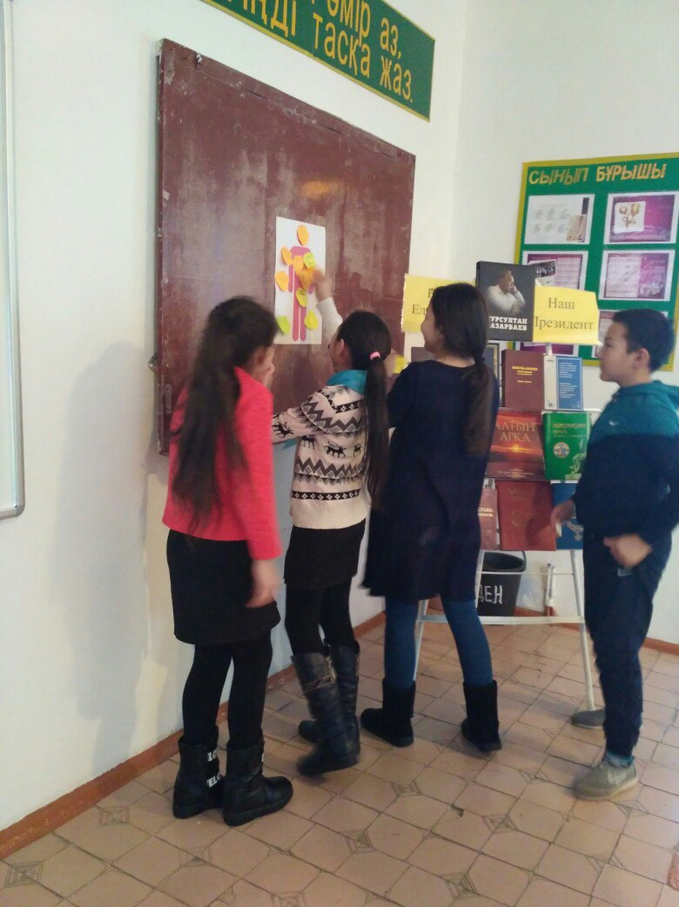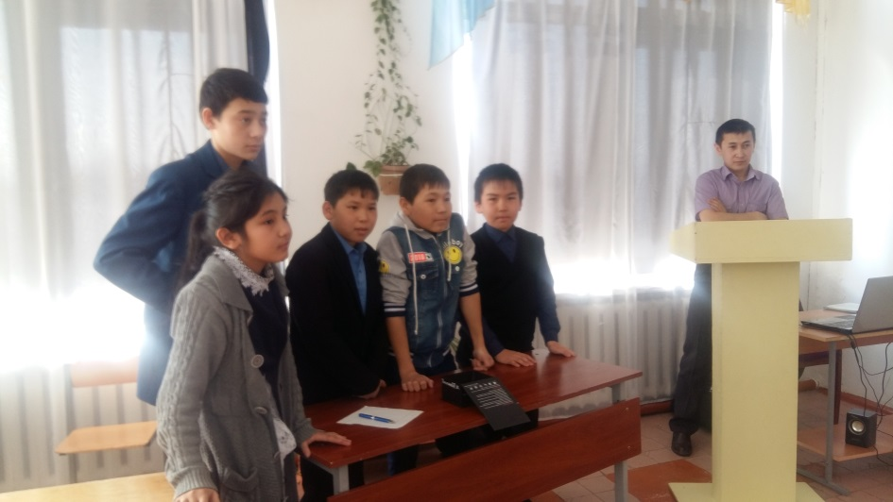

**Отчет о работе школьного клуба «Адал ұрпақ»**

**КГУ Шубарагашская СШ**

В КГУ Шубарагашская средняя школа действует добровольный клуб «Адал ұрпақ», членами клуба являются учащиеся старшего и среднего звена, с 5 по 11 класс. В сентябре были утверждены план и положение о работе клуба, проведено первое организационное собрание.

Согласно плану был оформлен уголок «Парасатты азамат», который постоянно обновляется, проведены классные часы по программе правового всеобуча с учащимися. В октябре была организована встреча с участковым инспектором полиции по Карамышевскому сельскому округу, в ходе которой ребята могли узнать об административных и уголовных мерах наказания за взяточничество, расширить свой кругозор полезными знаниями.

С родителями было проведено родительское собрание «Роль семьи в правовом воспитании», так как многие нормы поведения в обществе, а так же законы этики и морали ребенок в первую очередь перенимает в семье. Среди учащихся школы было проведено анкетирование, с целью конкретизации уровня правовых знаний. Содействие в работе клуба оказывают психологи школы, проводя консультации для родителей, испытывающих трудности в воспитании детей.

В ноябре была организована сюжетно-ролевая игра «Выборы главы класса», в которой учащиеся смогли попробовать себя в роли избирателей, кандидатов на выборы, учились составлять предвыборные программы. Модель игры была основана на проходивших в сентябре выборах Уланбасы школы. В декабре члены клуба писали эссе «Как бороться с коррупцией?», в которых рассматривали и предлагали различные методы борьбы с коррупцией и взятками.

Руководитель клуба: Л.А. Табильденова